东莞理工学院计算机科学与技术学院

简单文本编辑器实验报告
课程名称：Qt应用程序开发 学期：2026年秋季
实验名称 | 简单文本编辑器 |  |  | 实验序号 | 二
姓 名 | 郭毅川 | 学 号 | 2024414290411 | 班 级 | 24软件工程4班
实验地点 |  | 实验日期 |  | 指导老师
教师评语 |  |  |  | 实验成绩
一 实验目标
实现一个多窗口纯文本编辑器，掌握 QMainWindow、Action、菜单工具栏、多窗口与对话框、UTF-8 文件读写以及 QPlainTextEdit 的编辑能力。重点验证未保存保护、保存失败后的状态、查找替换、Action 使能和撤销重做，并实现选做行号。
二 实验条件与功能范围
实际环境为 Ubuntu 22.04、Qt 5.15.3、qmake、GCC、C++17 和 Qt Test。课程模板列出 Qt 5.12.11，本次验证使用本机的 Qt 5.15.3。保存格式为 UTF-8 纯文本，字体、文字颜色及背景色仅改变显示，不写入 txt 文件。行号已实现，选做的定时自动保存未启用。
三 实验步骤及实现
1 主界面与菜单工具栏布局
editorwindow.ui 以 QMainWindow 为根窗口，中央 QVBoxLayout 的四侧 margin 均为 0，填入由 QPlainTextEdit 提升的 CodeEditor。菜单分为文件、编辑、格式、视图、帮助；同一个 QAction 同时添加到菜单和工具栏，通过分隔符区分文件、历史、剪贴板和搜索功能。
文件菜单包括新建、打开、保存、另存为和退出；编辑菜单包括撤销、重做、剪切、复制、粘贴、全选、查找、替换。设置 Ctrl+N、Ctrl+O、Ctrl+S、Ctrl+Shift+S、Ctrl+F 和 Ctrl+H 等快捷键。工具栏使用标准图标及文字，避免依赖外部图标路径。
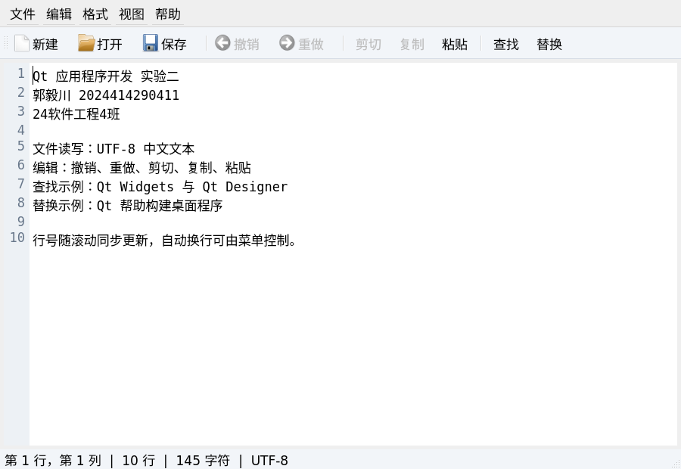
图 1 实际主界面 菜单 工具栏 行号 编辑区和状态栏
2 多窗口与关于对话框
新建操作创建独立 EditorWindow，每个窗口拥有自己的文档、文件名、撤销栈和查找对话框。动态窗口设置 WA_DeleteOnClose，关闭时释放对象；打开文件在当前窗口执行，替换已有内容前调用 maybeSave。关于菜单调用 QMessageBox::about，显示程序功能与作者信息。
void EditorWindow::newWindow() {
auto *window = new EditorWindow;
window->setAttribute(Qt::WA_DeleteOnClose); window->show();
}
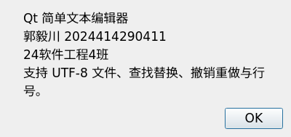
图 2 实际关于对话框
3 查找与替换对话框设计
查找和替换共用一个持久 QDialog，父对象为所属编辑器窗口，采用非模态方式。查找模式隐藏替换输入框和替换按钮；替换模式显示“替换”和“全部替换”。对话框提供查找内容、替换内容、区分大小写、全词匹配和结果提示。关闭时隐藏，重复打开不会不断创建新窗口。
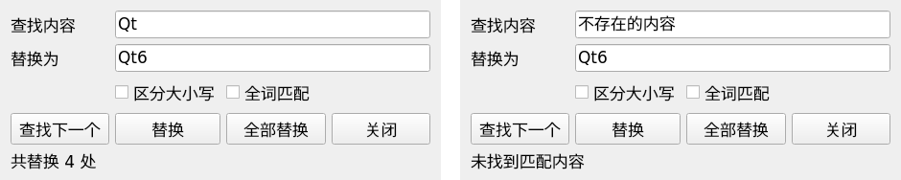
图 3 实际替换窗口与未找到提示
4 文件新建 打开 保存与另存为
currentFile 记录当前文件绝对路径。保存时若路径为空则转入另存为；取消文件选择直接返回 false，不修改文档或路径。打开文件先完成读取与编码检查，再调用 setPlainText；读取失败、含 NUL 的二进制文件或无效 UTF-8 文件均提示错误并保留原文档。UTF-8 BOM 在读取前去除。
保存使用 QSaveFile，先写入临时文件，再 commit。仅当完整写入并提交成功时更新 currentFile 并清除 modified 标志；目录不存在或无法写入时保留修改状态，避免用户误认为已保存。
QSaveFile file(path);
const QByteArray bytes = ui->textEdit->toPlainText().toUtf8();
bool ok = file.open(QIODevice::WriteOnly);
if (ok) ok = file.write(bytes) == bytes.size();
if (ok) ok = file.commit();
if (!ok) {
if (showError) QMessageBox::warning(this, "保存失败", file.errorString());
return false;
}
窗口标题包含 [*] 占位标记，document 的 modificationChanged 信号更新 windowModified。保存成功后星号消失。关闭窗口及打开另一文件前，maybeSave 提供保存、放弃、取消三种选择；选择保存还必须等保存成功才能继续，取消另存为也会阻止关闭。
bool EditorWindow::maybeSave() {
if (!ui->textEdit->document()->isModified()) return true;
QMessageBox::StandardButton choice = QMessageBox::warning(this, "未保存的修改", "当前文档已修改，是否保存？",
QMessageBox::Save | QMessageBox::Discard | QMessageBox::Cancel, QMessageBox::Save);
if (choice == QMessageBox::Save) return save();
return choice == QMessageBox::Discard;
}
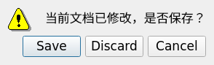
图 4 实际未保存修改提示 取消后保留当前文档
5 编辑操作与 Action 使能
撤销、重做、剪切、复制、粘贴、全选的 triggered 信号分别连接 QPlainTextEdit 的对应槽。copyAvailable 同时控制剪切和复制；undoAvailable 与 redoAvailable 控制历史操作。剪贴板变化时重新获取 MIME 数据，仅在数据非空且包含文本时允许粘贴，初始化阶段也执行同一检查。
void EditorWindow::updatePaste() {
const QMimeData *data = QApplication::clipboard()->mimeData();
ui->actionPaste->setEnabled(data && data->hasText());
}
测试先验证无选区时剪切、复制禁用，输入后撤销可用，选中全文后剪切和复制启用，再执行复制、剪切、粘贴及撤销，核对文本与重做状态。对 Action 的使能不是固定开关，而是由文档、选区和剪贴板状态驱动。
6 字体 颜色 背景与自动换行
字体设置使用 QFontDialog::getFont，仅在 ok 为 true 时应用。字体颜色和背景色分别调用 QColorDialog::getColor，并检查 isValid，再修改编辑区调色板的 Text、Base 角色；取消对话框时保持原设置。自动换行 Action 可勾选，连接 WidgetWidth 与 NoWrap 两种模式。
这些选项是阅读和编辑视图设置，纯文本内容不包含字体及颜色信息。用户调整字体后 CodeEditor 捕获 FontChange，重新计算行号边距，避免大字号时行号宽度仍沿用旧字体。
7 工具栏 状态栏与光标信息
视图菜单的工具栏和状态栏 Action 通过 toggled 控制显隐；工具栏 visibilityChanged 反向同步勾选状态。状态栏在 cursorPositionChanged、textChanged 时更新当前行、列、文档总行数、字符数和 UTF-8 标识。行列从 1 开始显示，与用户查看的行号一致。
8 连续查找与替换算法
findNext 从当前光标继续查找，未命中时移到文首再查一次，实现循环查找；全文仍未找到时恢复原光标，提示“未找到匹配内容”。空查询直接拒绝。区分大小写和全词匹配通过 QTextDocument::FindFlags 传入。
单次替换先按同一 flags 从选区起点重新匹配，确认选区恰好等于一个有效匹配才替换，防止手动选中部分单词绕过全词限制。全部替换从文首开始，在每次插入的新文本末尾继续，既允许替换为空，也避免 a→aa 时反复查到刚插入的 a；beginEditBlock 与 endEditBlock 使整次替换可一步撤销。
QTextCursor cursor(ui->textEdit->document()); cursor.beginEditBlock(); int count = 0;
while (true) {
QTextCursor match = ui->textEdit->document()->find(needle, cursor, flags);
if (match.isNull()) break;
match.insertText(replacement); cursor.setPosition(match.position()); ++count;
}
cursor.endEditBlock(); return count;
}
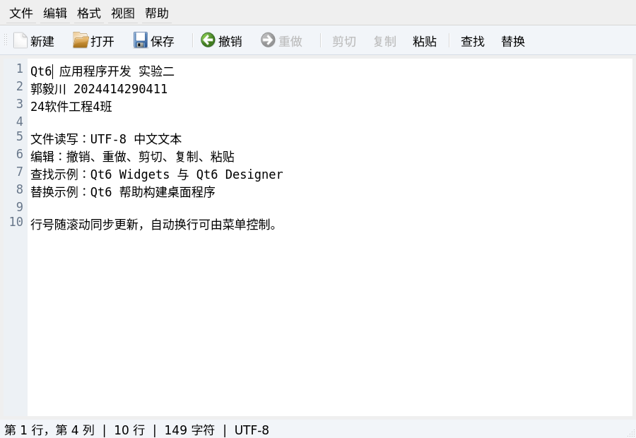
图 5 实际全部替换结果 四处 Qt 替换为 Qt6
9 行号扩展与控件提升
CodeEditor 从 QPlainTextEdit 派生，LineNumberArea 作为其子控件负责绘制行号。Designer 的 customwidgets 声明 CodeEditor、基类 QPlainTextEdit 和头文件 codeeditor.h，中央 textEdit 使用该类，等价于可在设计模式查看的 Promote 配置。
行号区域宽度按 blockCount 的十进制位数和当前字体字符宽度计算，通过 setViewportMargins 预留空间。blockCountChanged 更新宽度；updateRequest 随滚动平移或重绘；resizeEvent 调整几何位置。绘制从 firstVisibleBlock 出发，仅处理可见文本块，自动换行的视觉续行不重复增加逻辑行号。
四 测试结果与边界分析
最终 tests-final.txt 记录 16 passed、0 failed，包括初始化和清理各 1 项，即 14 个功能测试项。测试覆盖 UTF-8 保存与另存、文件读取失败、二进制与无效编码、保存失败、BOM 与空文件、循环查找、替换及撤销、Action 使能、取消关闭、取消另存为、Enter 查找、视图开关及多窗口。字体与颜色对话框的取消逻辑另按代码检查；最终日志不将其计入自动化覆盖。
边界场景 | 初测现象与原因 | 修复或防护措施 | 复测结果
空剪贴板启动 | 首轮启动崩溃；GDB 定位 QMimeData::hasText。offscreen 环境 mimeData 返回空指针。 | 先判断 data 是否为空，再调用 hasText；空剪贴板禁用粘贴。 | 正常启动。
查找框按 Enter | 对 Qt Qt Qt 按一次 Enter，选区起点为 3，跳过第一处。returnPressed 和默认按钮重复触发。 | 搜索对话框所有按钮关闭 autoDefault，只保留 returnPressed 统一分发。 | 选区起点 0。
打开不存在文件 | 读取失败，原文档及文件路径保持不变。 | 只在全部读取及检查成功后替换文档。 | 通过，修改标记保留。
保存到不存在目录 | 保存函数返回 false，modified 仍为 true。 | 检查 open、完整 write 和 commit；成功前不清除修改状态。 | 通过，不伪报成功。
a a 全部替换 a→aa | 共替换 2 处，得到 aa aa，无无限循环。 | 从插入末尾继续；编辑块包围整次替换。 | 一次撤销恢复 a a。
未保存关闭选择取消 | 关闭被忽略，窗口仍可见，内容保持。 | closeEvent 以 maybeSave 返回值决定 accept 或 ignore。 | 通过，文档保留。

两次真实失败分别保存在 tests-initial.txt 与 tests-after-clipboard-fix.txt；修复后完整测试为 16 passed。其余边界场景用于验证文档和文件状态保护。测试过程的 Qt offscreen “不支持 raise / propagateSizeHints” 警告与窗口系统有关，功能断言均通过。
复现测试：在 src/tests/build 运行 qmake ../tests.pro、make，再执行 QT_QPA_PLATFORM=offscreen ./test_editor。正式程序在 src/build 使用 qmake ../editor.pro、make 构建。每个窗口独立维护状态，多窗口用例验证新建后窗口数量增加 1。
五 GitHub 日志
仓库为独立私有仓库，提交按功能开发、测试和修复的实际顺序保留。下表列出生成本报告前的主要提交。
提交 | 工作内容
6a3143f | feat: add Designer menus toolbar and promoted line number editor
1602a89 | feat: implement safe UTF-8 file editing search and replace
c4eeacd | test: add file safety search undo and dialog integration coverage
efa9ab4 | fix: handle empty clipboard MIME data before enabling paste
13b5714 | fix: prevent Return from triggering find twice in search dialog
3665e86 | docs: add reproducible runtime demo and verified editor screenshots

仓库地址 https://github.com/TabGYC/qt-exp2-editor-2026
复核命令：git log --oneline --reverse。源码位于 src，自动化测试位于 src/tests，原始日志和截图位于 evidence。
六 AI 辅助开发记录
问题：在实现完整编辑功能时，需要避免保存失败误清除修改标记，并确保剪贴板和搜索窗口行为一致。任务提示摘要：依据实验模板补齐程序，真实运行验证并记录至少三类边界场景；每个实验使用独立私有仓库。
AI 方案：使用 QSaveFile 原子保存，保存成功后再更新路径和 modified；用文档信号控制 Action；使用非模态对话框共享查找与替换逻辑。实际运行：首轮在构造函数中崩溃；GDB 显示调用链进入 updatePaste 和 QMimeData::hasText。
发现的问题与修改：初版直接对 mimeData 调用 hasText，未考虑空指针，补上 data && data->hasText 后，测试继续暴露 Enter 查找重复触发。关闭 QPushButton 的 autoDefault 后保持由输入框单独发出查找命令。最终完整复测 16 passed。日志及提交表明，AI 初稿仍需通过调试和回归测试核对文件状态及 Qt 事件行为。
七 连续测试视频
附件为 evidence/实验2测试演示.mp4。自动演示驱动实际编辑器，展示空文档输入、UTF-8 保存和重新打开、查找与全部替换、撤销重做、错误文件提示、未保存关闭提示、行号和自动换行开关，以及实际 Git 提交历史。文件读写步骤调用与菜单共用的读写函数，视频字幕对此作出说明。
八 实验总结
文本编辑器的完整性取决于内容、文件路径、修改状态和 Action 状态是否同步。打开失败不能覆盖当前文档，保存失败不能清除星号，取消关闭不能释放窗口；这些行为需要通过接口返回值和 Qt 信号共同维护。
剪贴板空指针和 Enter 双触发说明，程序即使能够编译，也可能在环境差异或事件组合下出错。AI 可辅助完成常用 API 连接和测试设计，GDB 定位、可重复用例及保留修复前后日志使问题能够核验。后续可在课程指定 Qt 5.12.11 环境复核，并增加大文件分块读取、编码选择与可配置自动保存。

